Câu 1: [2H2-1.13-4] (SGD Thái Nguyên - Lần 01 - Năm 2021 - 2022) Cho một dụng cụ đựng chất lỏng như hình 1 có phần trên là mặt xung quanh và đáy trên của hình trụ, phần dưới là mặt xung quanh của một hình nón. Biết hình trụ có cùng bán kính đáy và cùng chiều cao với hình nón. Trong hình 1, lượng chất lỏng có chiều cao bằng . Lật ngược dụng cụ theo phương vuông góc với mặt đất như hình 2. Khi đó chiều cao của chất lỏng trong hình 2 là
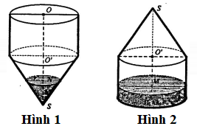
A. . B. . C. . D. .
Lời giải
Chọn C
Theo giải thiết thì mực nước trong hình có chiều cao bằng một nửa chiều cao hình trụ và hình nón có cùng bán kính với hình trụ nên: .
Gọi chiều cao của mực nước trong hình là .
Theo hình , ta có:
Câu 2: [2H2-1.13-4] (SGD Vĩnh Phúc - Lần 01 - Năm 2021 - 2022) Cho hình chữ nhật có . Tính thể tích của vật thể tròn xoay được tạo thành khi cho hình chữ nhật quay quanh trục một góc
A. . B. . C. , D. .
Lời giải
Chọn A
Gọi đối xứng với qua , đối xứng với qua . Gọi
Ta có:
;
lần lượt là thể tích khối nón, nón cụt nhận được khi quay tam giác và tứ giác quay .
Ta có: .

Tài liệu được chia sẻ bởi Website VnTeach.Com
https://www.vnteach.com

